Тема недели:
«Кто пасется на лугу»

22.04.2020
ОД: Природа и ребенок Тема: «Прогулка по весеннему лесу»
Цель: Знакомить детей с характерными особенностями весенней погоды. Расширять представления о лесных растениях и животных. Формировать элементарные представления о простейших связях в природе.
Материалы: картинками с птицами (воробей, ворона, сорока), картинками с животными и их детенышами (заяц, лиса, белка, волк, медведь, еж).
Ход ООД:
Воспитатель: Ребята, мы с вами прошли в чащу леса. А хотите узнать, кто здесь живёт? (Картинки с изображением животных перевёрнуты, дети отгадывают загадку, воспитатель переворачивает картинку и показывает её детям).
Дети: да.
Воспитатель: Слушайте внимательно, я вам загадаю загадки, а вы попробуйте сами догадаться, кто здесь живёт. Хорошо?

Игра «Угадай , кто это?»

Длинное ухо, комочек пуха .
Прыгает ловко, любит морковку! (заяц)

Хитрая плутовка ,
Рыжая головка,
Пушистый хвост-краса.
Кто же это? (лиса)

Кто зимой холодной
Бродит злой, голодный?
Кто в зайчатах знает толк?
Ну, конечно, серый….. (волк)

Он всю зиму в шубе спал,
Лапу бурую сосал,
А проснувшись стал реветь,
тот зверь – лесной. (медведь)

Шубка- иголки,
Свернется он- колкий.
Рукой не возьмешь,

Кто это? (еж)

Рыжий маленький зверёк
Орешки на сосне грызёт
Быстрая, как стрелка
Ну конечно. (белка)

Воспитатель: Молодцы! Ребята, весной у животных рождаются детеныши. Только вот беда, наши животные растеряли своих деток. Давайте мы им поможем найти своих детенышей. (дети подбирают к каждому животному детеныша и называют их.)

Игра «У кого кто?»

Воспитатель: У зайца – зайчата,
У лисы – лисята,
У волка – волчата,
У медведя - медвежата,
У ежа – ежата,
У белки – бельчата
Воспитатель: Спасибо, ребята!.Впредь зверята постараются не уходить далеко от мамы.
Прогулка наша подошла к концу и пора нам возвращаться.
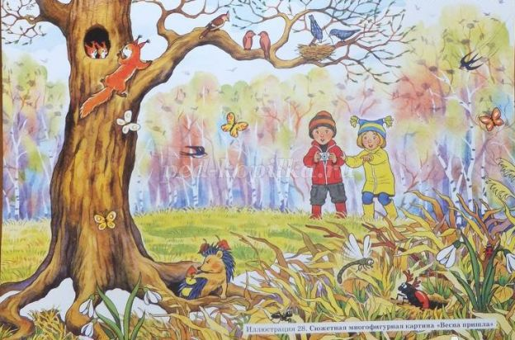

ОД: Музыкальное развитие
http://dou8.edu-nv.ru/svedeniya-ob-obrazovatelnoj-organizatsii/938-dokumenty/6329-stranichka-muzykalnogo-rukovoditelya

